Communiqué de presse

|  |  |  |  |  |
| --- | --- | --- | --- | --- |
|  |  |  |  |  |
| **Référence** | STIEBEL ELTRON |  | **Date** | 18 mars 2024 |
| **Téléphone** | 056 464 05 00 |  | **E-mail** | presse@stiebel-eltron.ch |
|  |  |  |  |  |

**78 % des Suisses veulent accélérer la production d’électricité verte**

**Avec la loi sur l’électricité, la Suisse vote sur le tournant énergétique**

*La Suisse devrait bientôt produire davantage d’électricité à partir d’énergies renouvelables solaire, éolienne et hydraulique. Le gouvernement et le Parlement ont adopté «l’acte modificateur unique» à cet effet. Le 9 juin 2024, la population sera appelée à voter sur la «loi sur l’électricité». Actuellement, 78 % sont d’accord pour accélérer le développement des énergies renouvelables. Tel est le résultat de la dernière enquête «Moniteur de tendance énergie 2024». À cet effet, des consommateurs représentatifs de la population suisse ont été interrogés par un institut d’études de marché mandaté à la demande de STIEBEL ELTRON.*

«La loi sur l’électricité pose des jalons importants pour le tournant énergétique en Suisse et permet de réduire les émissions de gaz à effet de serre à zéro net d’ici 2050», déclare Patrick Drack, directeur de STIEBEL ELTRON Suisse. L’objectif de la loi est de rendre l’approvisionnement énergétique plus respectueux du climat et plus sûr, et notamment d’éviter une éventuelle situation de pénurie en hiver. Pour y parvenir, les responsables politiques ont fixé des objectifs concrets de développement des quantités d’électricité produites par le solaire, l’éolien et la force hydraulique et ont amélioré la possibilité d’obtenir des permis de construire pour ces installations.

**La protection de la nature et du paysage exige une évaluation minutieuse des intérêts en présence**

|  |  |  |  |  |  |
| --- | --- | --- | --- | --- | --- |
|  |  |  |  |  |  |

«Si l’on s’en réfère à la population, la pondération des intérêts entre la production d’électricité d’une part et la protection de la nature et du paysage d’autre part doit être faite très soigneusement», explique M. Drack. «Cela se reflète dans notre enquête: 42 % sont opposés à l’idée de donner la priorité à la production d’électricité sur la protection de la nature et du paysage, 58 % sont d’accord.» L’objectif du tournant énergétique, qui consiste à faire de l’électricité l’énergie principale à l’avenir au lieu de la combustion fossile, est partagé par une nette majorité de trois quarts (77 %) des Suisses.

**Le chauffage à l’énergie ambiante et à l’électricité**

|  |  |  |  |  |
| --- | --- | --- | --- | --- |
|  |  |  |  |  |

Dans le cadre du tournant énergétique, la demande en électricité augmentera à l’avenir, notamment pour le chauffage des habitations. La technologie des pompes à chaleur est disponible à cet effet: le chauffage Green-Tech utilise 75 % d’énergie environnementale provenant de l’air, de la nappe phréatique ou du sol et 25 % d’électricité pour produire de la chaleur ambiante. Les besoins exacts dépendent des circonstances respectives.

Selon l’analyse «Perspectives énergétiques 2050+» de l’Office fédéral de l’énergie (OFEN), cette technologie deviendra le principal système de chauffage du pays d’ici 2050 (scénario ZERO). «Dans les nouvelles constructions, la part des chauffages par pompe à chaleur est déjà très élevée, avec plus de 80 %», précise M. Drack. Cependant, 57 % de tous les bâtiments résidentiels en Suisse utilisent encore des sources d’énergie fossiles comme le fioul et le gaz. Pour faciliter financièrement le changement, il existe de nombreux programmes de soutien proposés par la Confédération, les cantons et les communes.

Selon le Moniteur de tendance énergie 2024, 84 % des Suisses sont d’accord pour aider de manière ciblée les ménages financièrement modestes à faire face aux coûts de la transformation. 79 % estiment en outre qu’il est important de réduire de manière ciblée les prix de l’électricité pour les chauffages respectueux du climat grâce à un tarif préférentiel pour les pompes à chaleur.

Vous trouverez ici les premières informations sur les programmes de soutien actuels en faveur des pompes à chaleur ainsi que les offres de conseil: [www.stiebel-eltron.ch/subventions](https://www.stiebel-eltron.ch/fr/page-d-accueil/produits-et-solutions/informer-planifier/subventions.html)

**À propos de STIEBEL ELTRON**

|  |  |  |  |  |
| --- | --- | --- | --- | --- |
|  |  |  |  |  |

En qualité d’entreprise familiale durable et tournée vers l’avenir, STIEBEL ELTRON symbolise les solutions novatrices dans les domaines eau chaude sanitaire, chauffage, ventilation et refroidissement. À cet égard, le fournisseur d’installations et de systèmes techniques des bâtiments suit une orientation claire privilégiant les solutions écologiques, efficaces et confortables. Avec un effectif de 5000 collaborateurs dans le monde, le groupe ayant son siège à Holzminden/DE mise résolument sur son propre savoir-faire, de la conception à la fabrication des produits. La filiale suisse Stiebel Eltron AG est l’un des principaux distributeurs de produits dans le domaine des énergies renouvelables. Elle a été fondée en 1978 et constitue depuis de nombreuses années l’une des filiales les plus prospères du groupe.

|  |  |  |  |  |
| --- | --- | --- | --- | --- |
|  |  |  |  |  |

**Légendes des photos:**

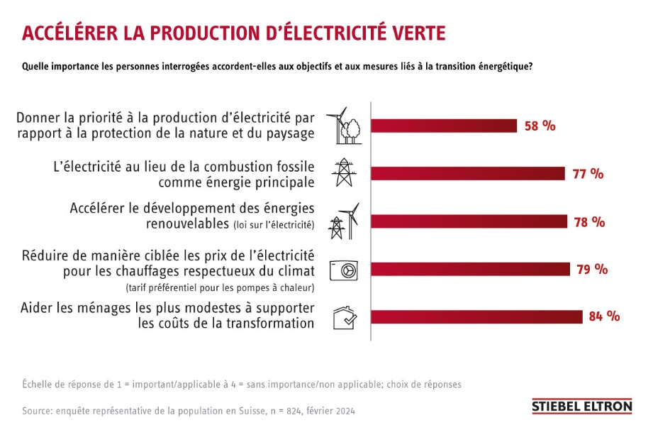

Graphique 1: 78 % des Suisses veulent accélérer la production d’électricité verte

|  |  |  |  |  |
| --- | --- | --- | --- | --- |
|  |  |  |  |  |